Отчет за I полугодовой в младшей разновозрастной группе
на 2023-2024 уч.год

Наша группа - разновозрастная младшая группа. Возраст детей
– от 2 до 4 лет. В группе 18 детей. Из них – 7 девочек и 11 мальчиков. Воспитатели группы, Шоодурай С. А. воспитатель I квалификационной категории. Тема по самообразованию « Умные пальчики» по развитию мелкой моторики у детей 2–3 лет. В этом году в ноябре месяце Шоодурай А.С прошла курсы на повышения квалификации на тему «Формирование элементарных математических представлений у детей дошкольного возраста в соответствии с ФОП ДО» в объеме 72 часов. Нефёдова М.М воспитатель I квалификационной категории. Тема по самообразованию «Развитие сенсорных эталонов и элементарных математических представлений посредством использования палочек Кюизенера у детей старшего дошкольного возраста». Нефёдова М. М была на повышения квалификации на тему «Музыкальное воспитание и эстетическое развитие детей в условных реализации ФГОС ДО» в объёме 24 часов. Младший воспитатель Шожукпан Н.Ш.
Работа в группе на I полугодие направлена на адаптацию детей к
учреждению, воспитателей, режиму пребывания в данном учреждении.
Воспитание и обучение детей проводится по программе дошкольного
Образования «О рождения до школы» под редакцией Н.Е.Вераксы,
Т.С.Комаровой, М.А.Васильевой.
Основными приоритетными направлениями группы общеразвивающей направленности от 2 до 4 лет являются:
-физическое развитие;
-социально-коммуникативное развитие;
-познавательное развитие;
-речевое развитие;
-художественно-эстетическое развитие.
Воспитателями группы было составлено годовое тематическое планирование.
В группе созданы комфортные условия для работы с детьми. Развивающая среда достаточно развита. При работе с детьми используются современные технологии, такие как социо игровой подход (использование преимущественно игровых, сюжетных и интегрированных форм образовательной деятельности, игры на прогулке, музыкальные, хороводные и подвижные игры имитационного характера, сюжетно – ролевые), здоровьесберегающие и экологические технологии . Игровые зоны содержат все необходимое для формирования у детей положительных взаимоотношений, нравственных качеств и привития интереса к игре и новым знаниям. В группе имеются такие игровые зоны, как: кухня, больница, уголок ПДД, уголок пожарной безопасности, книжный уголок, музыкальный, театральный, спортивный. Все это способствует созданию желания играть, общаться, расширять кругозор, пополнять жизненный опыт, воспитывать нравственные качества, помогает развивать у детей речь, мелкую моторику, бережное отношение к игрушкам, внимание, память, трудолюбие. В учебной зоне собран материал по всем разделам программы. По познавательному развитию имеются красочные иллюстрации по мелкой моторике ; по развитию речи имеются красочные иллюстрации по темам «Времена года», «Овощи и фрукты», «Дикие и домашние животные», сборники стихов и рассказов, дидактические игры, и т. д. Все это способствует развитию умственных способностей детей, формирует память, внимание, аккуратность, развивает мелкую моторику.
В течение полугода дети развивались согласно возрасту, изучали программный материал и показали позитивную динамику по всем направлениям развития. Все дети хорошо адаптировались в детском саду.
Образовательная деятельность проводится с использованием дидактического материала, различных игровых пособий. При проведении непосредственно образовательной деятельности использовались, как традиционные (наблюдение, беседы, сравнение, индивидуальная работа и т.д.), так и нетрадиционные методы работы (пальчиковая гимнастика, дыхательная гимнастика).
Беседы, тематические занятия с воспитанниками: по формированию
навыков безопасного поведения на улицах и дорогах; по изучению правил
дорожного движения (поучительные мини мультики на 3-4 минут).
Ежедневно проводились пальчиковые игры с детьми. Ежедневно проводились игры для рук и пальцев со складыванием рисунка из 2-4 частей,
настольные игры «Мозаика», «Лото»; собирание пирамиды, игры с кубиками.
За первое полугодие в младшей разновозрастной группе были проведены следующие мероприятия:
- Праздничные развлекательные (занятии ) утренники: «Осень в гости к нам пришла» (октябрь),
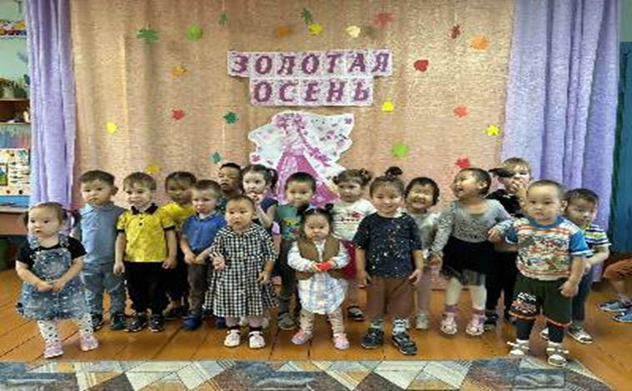

- Ко Дню Матери занятие «Мама и я !!! ».
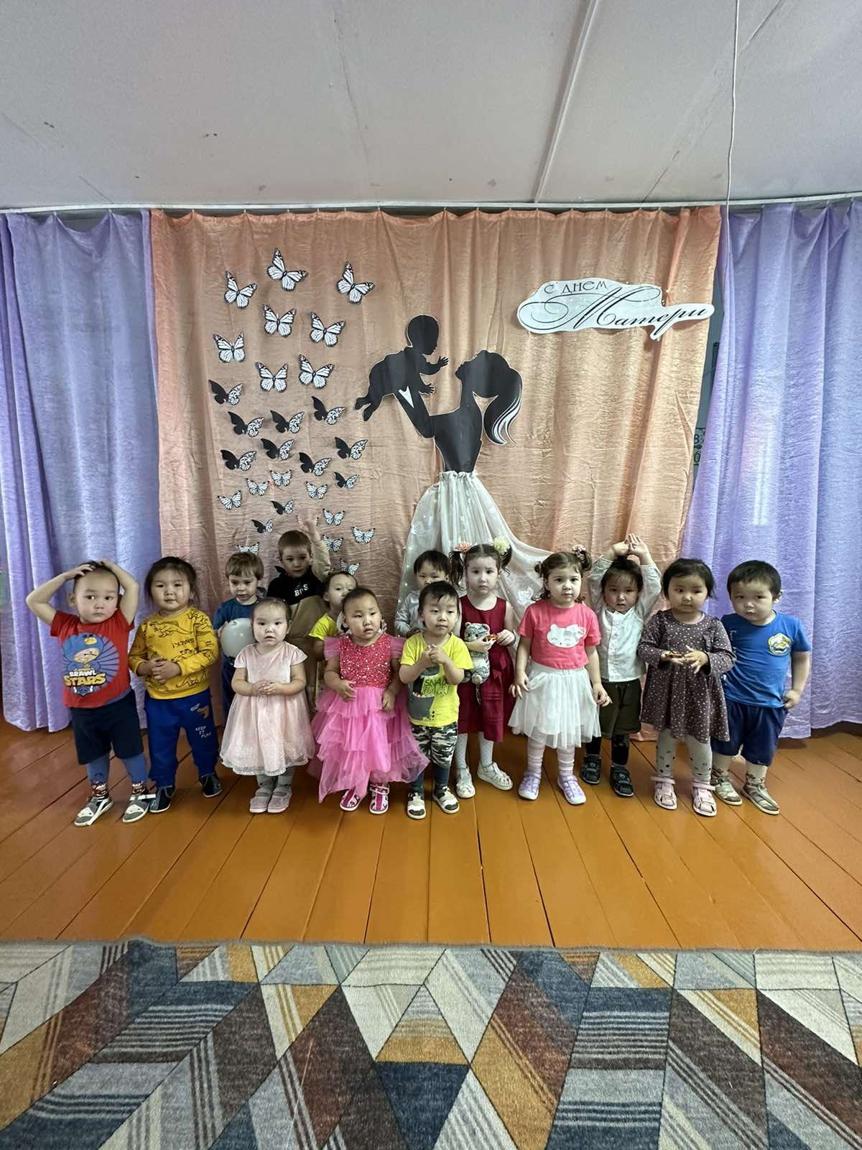

- Новогодний утренник. Тема: «Весёлый Новый Год» (декабрь). 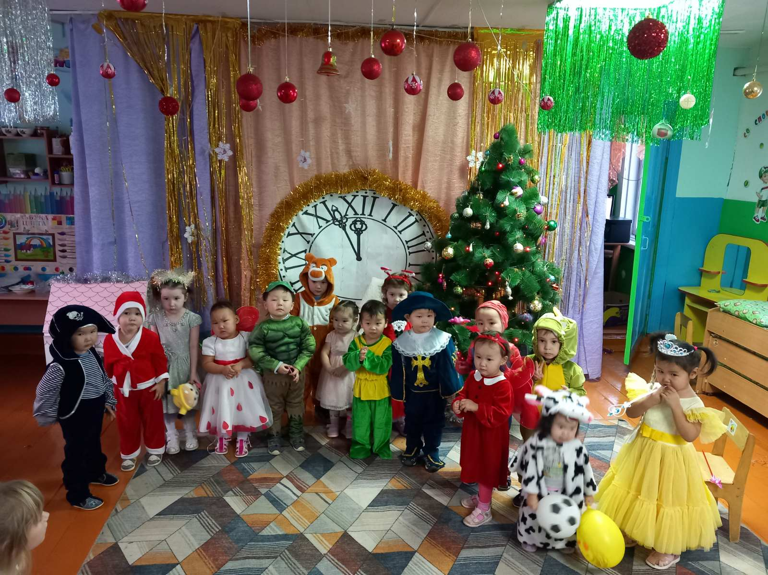

К началу учебного года в группе систематически проводилась работа по взаимодействию с родителями. В составленном перспективном тематическом планировании указаны все совместные мероприятия, консультации, родительские собрания, наглядно-стендовая информация. В свою очередь родители охотно шли на контакт и старались участвовать во всех конкурсах и совместных мероприятиях группы и ДОУ. На протяжении половины учебного года мы тесно взаимодействовали с семьями воспитанников. Для этого мы проводили родительские собрания, консультации, оформляли папки-передвижки. В сентябре было проведено
родительское собрание на тему: «Начало учебного года», и в декабре родительское собрание на тему «Скоро Новый год» в это время были холода, поэтому по опросу и по решению родителей провели дистанционно. Родители активно посещают родительские собрания, мероприятия с участием детей. В работе мы используем различные способы вовлечения родителей, поэтому создали группу в «Viber» для каждодневного общения с родителями.

ПРОБЛЕМЫ:
1. Не все родители прислушиваются к советам воспитателей
и продолжают нарушать режим дня, поздно приводят детей в детский сад. Воспитанники пропускают утреннюю зарядку, а иногда и завтрак.
2. В группе необходимо обновить демонстрационный раздаточный материал.
УСПЕХИ:
1. Дети научились самостоятельно одеваться, свободно выражать свои потребности и желания посредством речи, овладели основными навыками двигательной культуры.
2. Освоены новые нетрадиционные методы работы с детьми (нетрадиционная техника рисования, лепка, аппликация).
3. Дети активно вовлекаются в самостоятельную экспериментальную деятельность, имеют возможность свободного доступа в уголки развития.

